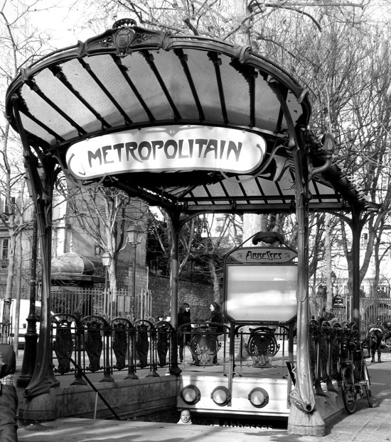

时间：1900-1918年

地点：布鲁塞尔

作者：威尔德

吉马德最有影响的作品是他为巴黎地铁所作的设计。这些设计赋予了新艺术最有名的戏称——“地铁风格”。“地铁风格”与“比利时线条”颇为相似，所有地铁入口的栏杆、灯柱和护柱全都采用了起伏卷曲的植物纹样。吉马德共设计了三种类型的地铁车站入口建筑：只有栏杆的户外阶梯式车站入口、有围合带屋顶的阶梯式车站入口，以及候车室与围合屋顶阶梯一体的车站入口。这些建筑结构都采用铸铁和其它合金铸造，吉马德充分发挥了“新艺术”运动模仿植物曲线的风格特点，铸铁合金制造的扭曲藤蔓缠绕枝干形式被运用到栏杆和支撑结构中，顶棚刻意采用大块玻璃拼装塑造海贝波浪边缘形式。建筑内部则以橙色、白色、绿色、蓝色区分。

